муниципальное бюджетное учреждение культуры
«МЕЖПОСЕЛЕНЧЕСКАЯ БИБЛИОТЕКА
МУНИЦИПАЛЬНОГО ОБРАЗОВАНИЯ
“ВЫБОРГСКИЙ РАЙОН” ЛЕНИНГРАДСКОЙ ОБЛАСТИ»
_________________________________________________________
Межпоселенческая детская библиотека

Методические рекомендации для общедоступных библиотек Выборгского района
по организации Недели детской книги в 2023 году

Выборг
2022

ББК 78.32
М 54

Методические рекомендации для общедоступных библиотек Выборгского района по
организации Недели детской книги в 2023 году / МБУК «Межпоселенческая библиотека Выборгского района»; сост.: С.А. Бадалова. – Выборг, 2022. – 16 с.

Методические рекомендации содержат информацию для сотрудников муниципальных библиотек по организации работы с детьми в дни весенних школьных каникул.
Материалы предназначены для использования в практической деятельности.

Составитель: Бадалова С.А. – заведующий отделом Межпоселенческая детская библиотека

© МБУК Межпоселенческая библиотека Выборгского района», 2022

Содержание:

- Традиционный детский праздник.……………..………….…………………….………...4

- Персона. Биография Сергея Михалкова………………………………………………….4-5

- Варианты названий и оформления книжных выставок…………….……………………5-7

- Конкурс чтецов………………………………………………………………………….….7-8

- Сценарий утренника……………………………………………………………………….8-16

Традиционный детский праздник
Праздник Книжкины именины проходит в нашей стране в дни весенних школьных каникул. В 2023 году она будет отмечаться в библиотеках, домах культуры, книжных магазинах уже 79-й раз.
Целевая аудитория:
Дети в возрасте 5-11 лет

Проведение Недели детской книги в 2023 году в библиотеках Выборгского района:
В связи с тем, что 13 марта 2023 будет отмечаться 110-летний юбилей Сергея Владимировича Михалкова, предлагается посвятить Книжкину Неделю этой дате.
Перед началом весенних каникул необходимо заранее проинформировать детей о планируемых в библиотеке мероприятиях на Неделе детской книги. Давать информацию о событиях недели на афишах в библиотеке, на сайте, в соцсетях.

Персона. Сергей Михалков
Годы жизни:
13 марта 1913 — 27 августа 2009
Страна рождения:
Российская империя
Сфера деятельности:
Писатель,
Поэт
Сергей Михалков — человек-эпоха, человек-легенда, родоначальник знаменитой российской творческой династии.
Он родился в 1913 году и прожил долгую счастливую жизнь. Судьба отмерила ему 96 лет, ярких, красивых, творческих. Он был поэтом, драматургом, баснописцем, общественным деятелем, председателем Союза писателей РСФСР. И все-таки в первую очередь, говоря о Сергее Михалкове, вспоминается то, что он был замечательным детским поэтом, на чьих стихах воспитывалась вся страна. А еще, конечно же, один из самых важных фактов его биографии — это создание текста к гимну сначала СССР, а потом России. Да, это поистине уникальный случай, Сергей Владимирович дважды стал автором гимна своей родины. И это, наверное, единственный в России поэт, чье стихотворение знают наизусть все россияне без исключения.
Страсть к стихотворчеству была у него с детства. Вообще, он был ранним, все значительные вещи в его жизни происходили у Сергея Михалкова в том возрасте, когда многие его сверстники еще только раздумывали, кем быть, какими быть, рефлексировали и мечтали о возможных будущих успехах. Публиковаться Михалков начал в 15 лет, в 22 года написал свой хит — поэму о милиционере дяде Степе, а к 30 годам уже стал автором советского гимна.
Во время Великой Отечественной войны Сергей Михалков вместе с другими советскими поэтами и писателями был мобилизован для работы в армейской печати. Работал на Южном фронте в красноармейской газете «Во славу Родины», затем в газете «Сталинский сокол». Поднимал дух солдат своими очерками, заметками, политическими стихами, подписями под карикатурами, юмористическими рассказами. «Мне никогда не забыть морозной ночи на полевом аэродроме, когда я с непередаваемым волнением провожал на боевое задание летчиков Северо-западного фронта, — вспоминал Сергей Владимирович. — На борт самолетов погружали пачки листовок… Это были мои стихотворные послания к нашим партизанам, в которых я стремился ободрить и призвать к беспощадной борьбе русских людей на оккупированной территории. Помню заголовки листовок: «Пусть не дрогнет твоя рука!», «Ты победишь!», «Не быть России покоренной!» Из этих публицистических стихотворений родилась впоследствии в 1944 году «Быль для детей».
Став виртуозом по части детской поэзии, Сергей Михалков обратился к басенному творчеству. Идею начать писать басни подал поэту писатель Алексей Толстой. Почитав как-то его стихи, Толстой сказал: «Те твои стихи, в которых ты идешь от фольклора, от народного юмора, тебе лучше всего удаются… Попробуй писать басни». Совет упал на благодатную почву, вскоре была написана первая басня, и дело пошло. Спустя некоторое время абитуриенты театральных вузов наравне с традиционными баснями Крылова стали читать на вступительных экзаменах и басни Михалкова.
По сценариям Сергея Михалкова снимались фильмы. Причем не только детские
И мультфильмов сделано множество по стихам и сценариям Сергея Михалкова. А самому первому мультику, созданному при участии поэта, в этом году исполняется 80 лет. Это мультфильм «В Африке жарко», рассказывающий о том, как зверюшкам в далекой Африке очень хотелось мороженого, и о том, как исполнилась их мечта.
Наверное, чтобы творить для детей, творить так, чтобы они воспринимали тебя как своего и строчки твоих стихов были им абсолютно близки и понятны, в душе нужно самому всегда оставаться немного ребенком. По воспоминаниям родных поэта, все так и было. «Его детскость и наивность поражали меня всегда, — вспоминал внук Сергея Владимировича, режиссер Егор Кончаловский. — У меня порой в голове не укладывалось, как человек, который смотрит на мир глазами подростка, может быть при этом депутатом, автором гимна, обладателем множества регалий».
Но никто, пожалуй, не скажет лучше о своем близком человеке, чем его родной сын. В 2003 году Никита Михалков снял о Сергее Владимировиче документальный фильм «Отец». Это рассказ об истории рода Михалковых и о большом жизненном пути Сергея Михалкова.
(Материал с портала Культура.РФ)
Предлагается:

- в течение марта месяца раскрывать фонд отраслевых и художественных детских изданий посредством книжных выставок, в заголовках которых будут названия стихов, сказок, басен или цитаты из произведений писателя.
Варианты названий книжных выставок
«Держава Детства Сергея Михалкова» - книжно-иллюстративная выставка произведений писателя

«Секрет» Сергея Михалкова» - книжно-иллюстративная выставка произведений писателя

«Весна приходит постепенно:
В полях неслышно тает снег.
Побег из ледяного плена
Готовят тайно воды рек…» - календарная выставка о весне.

«Мамы всякие нужны, мамы всякие важны» - книжная выставка к 8 марта

«Будь Человеком, человек,
Ты на земле своей» - выставка изданий о природе, экологии

«Вот компания какая!» - книги о детях и животных

«Хороши у нас котята» - выставка о кошках

«Лесная академия» - выставка о животных

«Лети, плыви, кати» - выставка книги о транспорте

«Рыльца – пятачками, хвостики – крючками» - выставка книг, где главные персонажи поросята

«Писать красиво не легко» - выставка книг по русскому языку

«Если песенка всюду поётся,
Если песенка всюду слышна,
Значит с песенкой легче живется,
Значит песенка эта нужна» - выставка книг о музыке, нотной литературы

«Мы с приятелем вдвоём
Замечательно живём!
Мы такие с ним друзья -
Куда он,
Туда и я» - книги о дружбе

«Я карандаш с бумагой взял
Нарисовал…..» - выставка книг по живописи, а также призывающая к воплощению на бумаге задумки С. Михалкова в стихотворении «Рисунок».

Варианты оформления книжных выставок:

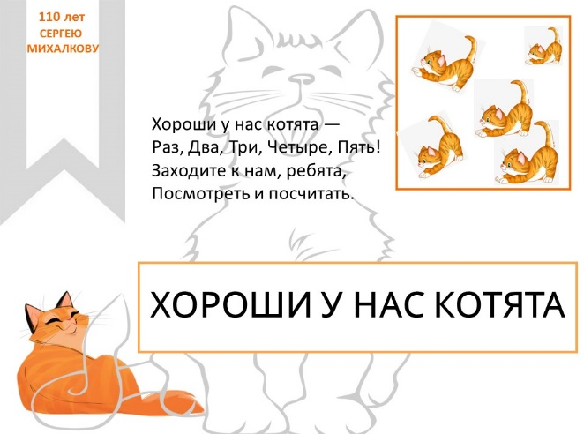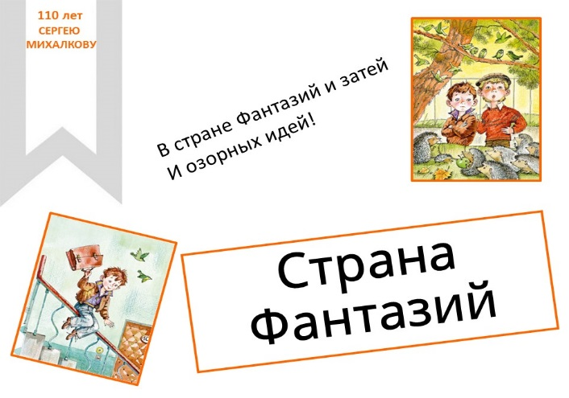

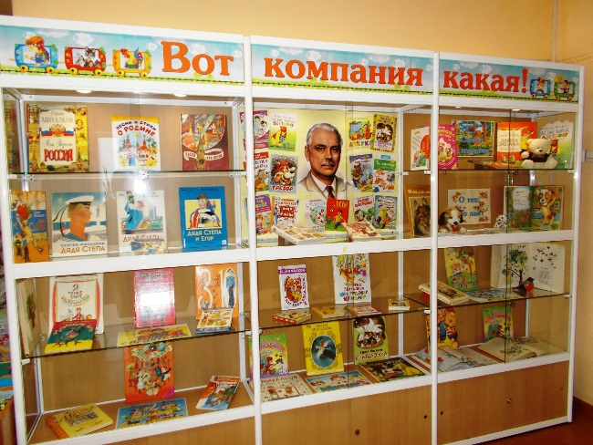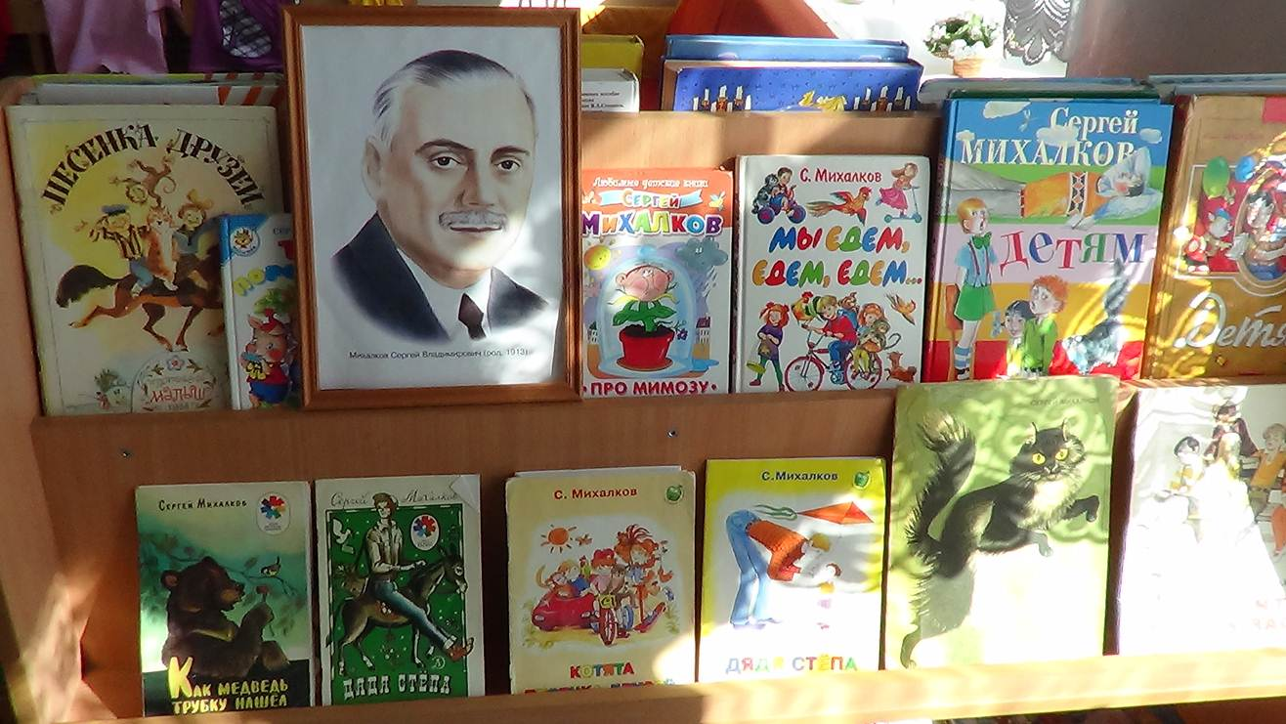

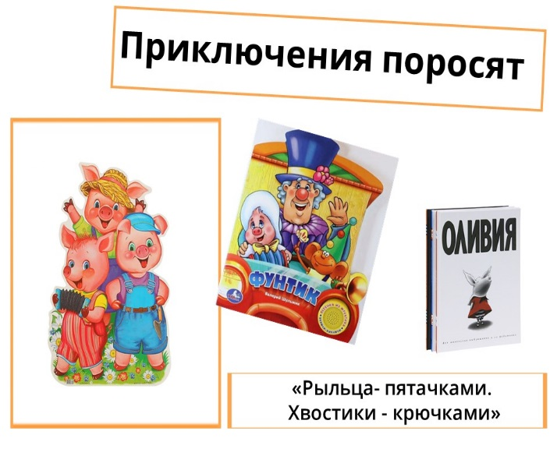

- провести конкурс чтецов стихов С. Михалкова

Положение о конкурсе (Пример)

- Общие положения:
-Конкурс чтецов «Нам весело живется», посвящённый 110-летнему юбилею С.В.
Михалкова (далее конкурс)
- Цели конкурса:
-создание условий для художественно-эстетического развития и творческого самовыражения читателей;
-формирование интереса и положительного эмоционального отношения к произведениям С.В. Михалкова
- Участники, жюри и сроки проведения конкурса
-конкурс проводится среди детей 5-11 лет;
-участие в конкурсе могут принять индивидуальные исполнители или группа в составе не более 3-х человек;
-в жюри конкурса входят библиотекари, педагоги, участники актива библиотеки;
-в конкурсе предусматриваются следующие распределение мест среди победителей: 1 место, 2 место, 3 место, Гран-при;
-конкурс проводится 27 марта 2022 года
4. Условия и критерии оценки:
-умение представить автора и стихотворение (0-5 баллов);
-техника речи (умение расставлять смысловые паузы, интонировать знаки препинания, выделять главные слова и т.д.) (0-5 баллов);
-выразительность речи (0-5 баллов);
-артистизм и эмоциональность (0-5 баллов);
-знание текста произведения, правильное литературное произношение (0-5 баллов);
-общая и сценическая культура (внешний вид, аккуратность, умение общаться со зрителями и т.д.) (0-5 баллов);
-максимальное количество баллов – 30
5. Подведение итогов и награждение
-жюри подводит итоги и награждает победителей, занявших 1,2,3 место и получивших Гран-при, Дипломами;
-остальные конкурсанты получают Благодарность за участие

Сценарий утренника, который можно провести вместе с активом библиотеки
Сегодня мы проведем интеллектуально-познавательную игру-викторину и поговорим об удивительном человеке, отправимся в путешествие в поэтический мир Сергея Михалкова в компании веселых друзей – героев его произведений.
Сергей Михалков - один из самых знаменитых детских писателей, стихи его читали в детстве ваши мамы и папы, бабушки, дедушки, а может быть и прабабушки.
Впрочем, только ли поэт С.В. Михалков?. (высказывания детей)
За долгую литературную жизнь Сергей Владимирович выпустил множество ярких, талантливых книг для детей и взрослых.
Это: стихи, басни, сказки, песни, пьесы для театра и кино. Даже сказку “Три поросенка” первым на русский язык пересказал Михалков.
3. Биография писателя.
- Ребята расскажут, что же они узнали о жизни и творчестве писателя.
1 читатель: 13 марта 1913 г. - в Москве, в семье потомственных дворян Владимира Александровича Михалкова (1886-1932) и Ольги Михайловны Михалковой, урожденной Глебовой (1883-1943), родился мальчик, которого назвали в честь прадеда Сергеем.
2 читатель: Стихи Сережа начал писать с девяти лет, прятал их в заветную шкатулку со своими мальчишескими сокровищами. Однажды в дом Михалковых залезли беспризорные воришки и стащили эту шкатулку вместе с первыми поэтическими опытами. Сережа очень переживал утрату.
3 читатель: Он издавал домашний "литературно-художественный" журнал, сам он был и автором, и редактором, и художником. Читали журнал родственники и друзья.
4 читатель: Однажды отец, ничего не говоря сыну, послал несколько стихотворений известному поэту Александру Безыменскому. "У мальчика есть способности. Однако трудно сказать, будет ли он поэтом. Могу только посоветовать: пусть больше читает и продолжает писать стихи", – ответил тот. Уже в 15 лет у Михалкова вышли первые публикации.
1 читатель: Школьные годы провел в Пятигорске, окончив в 1930 среднюю школу.
Работал разнорабочим на Москворецкой ткацко-отделочной фабрике, младшим наблюдателем геологоразведочной экспедиции Ленинградского Геодезического института на Алтае, внештатным сотрудником отдела писем газеты "Известия"
2 читатель: Первое стихотворение Михалкова "Дорога" было напечатано в журнале "На подъеме" (Ростов-на-Дону) в 1928г.
3 читатель: Знакомство, дружеская критика, а потом и творческая дружба с писателями Фадеевым, Маршаком и Чуковским окончательно определили литературную судьбу Михалкова.
4 читатель: В 1935 в журнале "Пионер" Михалков опубликовал стихотворение для детей "Три гражданина". За ним последовали другие детские стихи: "Веселый турист", "Упрямый Фома", "Мы с приятелем", "Дядя Степа", вошедшие в первую книгу стихов С.В. Михалкова (1936).
5 читатель:
Басни и стихи его
Знают все до одного
Не прочтёшь нигде такого,
Только в книжках Михалкова.
- А вы, ребята, внимательно читали произведения Сергея Владимировича? Сейчас узнаем.
(команды получают задание в бумажном варианте)
4. Викторина.
1 конкурс. Вспомните названии произведения:
- “А........у вас?” (что)
- “Дядя..................” (Стёпа)
- “Три.................”(поросенка)
- “Мой.......................”(секрет)
- “Упрямый.....................”(лягушонок)
- “Тридцать шесть и....................”(пять)
- “Про ..............”(мимозу)
- “Песенка...................”(друзей)
- “Как старик.................продавал” (корову)
- “Мы с .......................”(приятелем)
- Проверим ваши ответы. Молодцы, ребята!
2 конкурс. Кто не знает Дядю Степу?
В доме восемь дробь один
У заставы Ильича
Жил высокий гражданин,
По прозванью “каланча”...
- Узнали произведение? Кто помнит отрывки из этого произведения?
Твердо знают люди одно –
Если шлешь письмо
Дяде Степе –
К Михалкову придет оно.
(Молодой Сергей Михалков читает фрагмент поэмы "Дядя Степа")
Поэма “Дядя Стёпа” стала классикой русской и советской детской литературы.
Это сказка-быль. А есть ли продолжение истории о дяде Стёпе? (ответы детей)
“Дядя Степа – милиционер”, “Дядя Степа и Егор”, “Дядя Степа – ветеран”
С.В. Михалков вместе с советским народом участвовал в разгроме фашистов.
Во время Великой Отечественной Войны Михалков был военным корреспондентом. Ему приходилось писать очерки, заметки, стихи и юмористические рассказы для взрослых. А для детей Михалков в это время не писал.
В первый год войны у Михалкова родились такие строки:
Но никогда такой народ,
Как русский наш народ,
Не упадет и не умрёт
И в рабство не пойдет
После войны Михалков продолжает литературную деятельность, работает в разных жанрах детской литературы, создаёт пьесы для детских театров, сценарии для мультфильмов. Михалковым написаны гениальные строки возле самого известного памятника воинам не только Великой Отечественной, но и Второй мировой войны – это Памятник Неизвестному Солдату в Москве у кремлевской стены. И эти строки: «Имя твоё неизвестно, подвиг твой бессмертен»
К 2008 году суммарный тираж книг Сергея Михалкова насчитывал около 300 миллионов экземпляров.

Физминутка.
Михалкова знают дети
Самый лучший он на свете!
Все стихи его чудесны-
Озорны и веселы,
А на них сложили песни,
Слушайте же, вот они.
Вместе с героями мультфильмов послушаем “Песенку друзей” слова, которой написал С.В. Михалков
3 конкурс. Угадай произведение
Кто на лавочке сидел,
Кто на улицу глядел,
Толя пел,
Борис молчал,
Николай ногой качал
“А что у вас?”
И про наших двух ужей,
Двух ежей и двух чижей
Знают в нашем новом доме
Все двенадцать этажей
“Мы с приятелем”
День лежу, второй лежу,
Третий в школу не хожу.
И друзей не подпускают,-
Говорят, что заражу!...
“Грипп”
Нет, я не спорю, не сержусь –
Я не спеша на стул сажусь
И начинаю кое-как
С одной ноги снимать башмак.
“Не спать!”
“Да-ет ко-ро-ва мо-ло-ко”.
Перо цепляется за “ко”
И клякса черная, как жук,
С конца пера сползает вдруг.
“Чистописание”
4 конкурс. Узнай произведение по предмету
(Ведущий показывает предмет или рисунок, дети должны назвать стихотворение, которому соответствует этот предмет.)
1. Медицинский градусник. (Стихотворения "Тридцать шесть и пять", "Грипп")
2. Велосипед. (Стихотворение "Несбывшиеся мечты")
3. Ружье. (Стихотворение "Андрюшка")
4. Кошелек. (Стихотворение "Находка")
5. Клетка для птиц. (Стихотворение "Зяблик")
6. Светофор. (Стихотворение "Дядя Степа – милиционер")
7. Шприц. (Стихотворение "Прививка")
5 конкурс. Вспомните название стихотворения и попробуйте продолжить его
В доме восемь дробь один
У заставы Ильича
Жил высокий гражданин,
По прозванью......... Каланча
Вы послушайте ребята,
Я хочу вам рассказать:
Родились у нас котята –
Их по счету ...... ровно пять
- Мы гуляли по Неглинной,
Заходили на бульвар,
Нам купили синий-синий
Презеленый ..................красный шар
Это только трус боится
На укол идти к врачу.
Лично я при виде шприца
................................... Улыбаюсь и шучу.
Хорошенько посмотрите -
Это просто мальчик Витя,
Мамин Витя,
Папин Витя
Из квартиры номер шесть.
Это он лежит в кровати
С одеялами на вате,
Кроме плюшек и пирожных,
......................................... Ничего не хочет есть.
Мы везем с собой кота,
Чижика, собаку,
Петьку-забияку,
Обезьяну, попугая –
................................... Вот компания какая!
Мороз.
Надевают ребята коньки.
Прохожие подняли воротники.
Фоме говорят:
- Наступила зима. -
В трусах
На прогулку....................... выходит Фома.
Старик посмотрел на корову свою:
- Зачем я, Буренка, тебя продаю? -
Корову свою не продам никому -
Такая скотина............................! нужна самому
Очень бабушку люблю,
Все равно - и ей грублю.
Очень деда обожаю,
Но и деду..................... возражаю...
Я крутился, я крутился,
А потом я “приземлился”
От кровати в двух шагах
И .........................в руках... с подушечкой
6 конкурс. Загадки
Что вы знаете, ребятки,
Про мои стихи-загадки?
Где отгадка, там конец.
Кто подскажет - молодец!
Важно по двору ходил
С острым клювом крокодил,
Головой весь день мотал,
Что-то громко бормотал.
Только это, верно, был
Никакой не крокодил,
А индюшек лучший друг.
Угадайте - кто?...
Не зовут собаку Шавкой,
И не спит она под лавкой,
А глядит она в окошко
И мяукает как кто?...
Да! Индюк! Признаться, братцы,
Трудно было догадаться!
С индюком случилось чудо –
Превратился он в верблюда!
Стал он лаять и рычать,
По земле хвостом стучать.
Я запутался, однако,
Он верблюд или ... кто?...
Верно, верно! Угадали,
Будто где ее видали!
А теперь давайте с вами
В лес поедем за грибами.
Посмотрите-ка, ребята:
Тут – лисички, там – опята.
Ну а это, на полянке,
Ядовитые ... Что? ...
Что? Поганки? Неужели?
Но поганки захотели
Стать полезными грибами
И пришли на кухню сами
И сказали: - Как хотите,
Хоть зажарьте, хоть сварите. –
Обожаем поваров!
Ненавидим... Кого?...
То, что я сказал вам, - тайна!
Догадались вы случайно,
Это был большой секрет...
Но от вас секретов нет!
7 конкурс. Блиц-турнир.
- А сейчас мы проведем блиц-турнир и определим победителей.
(бумажный вариант раздается командам)
- Когда и где родился С.В. Михалков?
- Сколько лет было С.В. Михалкову, когда он впервые написал стихотворение?
- В каком стихотворении ребята затеяли спор о профессиях мам?
- Какое предложение писал герой стихотворения "Чистописание"?
- В каких произведениях герои проказники-щенки?
- Раз, Два, Три, Четыре, Пять – кто носит такие имена?
- Имя упрямого мальчика, который нигде и никому не верил.
- Какую фамилию носит Дядя Степа?
- Перечислите прозвища Дяди Степы.
- Где служил Дядя Степа? Куда пошел работать после армии?
- На стадион Дядю Степу пропускали бесплатно: думали, что он...
- Кого взяли с собой в дорогу ребята из стихотворения "Песенка друзей"?
- "У меня пропал щенок". Количество времени (часов), которое девочка ждала, звала своего друга.
- Проверим ваши ответы. Молодцы, ребята!
Интересные факты
Читатели всех поколений
Годов этак с трех и до ста
Ему отдают без сомненья
Свои души, сердца, голоса.
В 1999 г. астрономами открыта новая малая планета Солнечной Системы и ей присвоено имя Сергея Владимировича Михалкова
Автор текста двух гимнов Советского Союза и гимна Российской Федерации.
Сергей Михалков — Герой Социалистического Труда, лауреат Ленинской (1970г.), трёх Сталинских премий второй степени (1941,1942, 1950г.) и Государственной премии СССР (1978г.), академик Российской Академии образования, кавалер ордена Святого Андрея Первозванного.
Всего Сергей Владимирович Михалков имел более 20 орденов и медалей.
5. Подведение итогов.
27 августа 2009г. С. В. Михалков ушел из жизни. Он похоронен на Новодевичьем кладбище в Москве. 13 марта 2023 года отмечается 110 лет
Пером – оружием своим,
Что я в руках держу, -
Всем честным людям трудовым
Я, как солдат, служу.
“В мировой детской литературе есть сегодня хорошие книги, созданные на десятках разных языков. Есть книги-учителя, строгие и взыскательные. Есть книги-приятели. Есть книги-волшебники. Есть книги-солдаты. И каждая новая хорошая детская книга – это праздник для тысяч юных граждан планеты "Земля"”.
С.В. Михалков
- Сегодня, ребята, вы показали свои знания.
(награждение победителей и вручение памятных сувениров).
Желаем вам новых интересных литературных открытий.
(можно показать детям мультфильм “Про Фому” или «Как старик корову продавал»)
Использованные ресурсы.
- http://www.proshkolu.ru/user/Olgas28/file/1016064/
- https://nsc.1sept.ru/articlef.php?ID=200300903
- http://biblium9.narod.ru/Mihalkov.htm
- http://www.myshared.ru/slide/123208/
- http://pptonline.ru/slide/id/257540
- http://pptonline.ru/slide/id/124460
- http://bk-detstvo.narod.ru/mihalkov.html
- http://persona.rin.ru/view/f/0/15530/mihalkov-sergej-vladimirovich
- http://ru.wikipedia.org/wiki/Михалков,_Сергей_Владимирович
- http://ria.ru/video/20090827/182597015.html#13910903924874&message=
resize&relto=login&action=removeClass&value=registration
- http://www.youtube.com/watch?v=rqceEodDe5Q
- http://my.mail.ru/video/mail/ms.plevako/213/618.html#video=/mail/puhlik_the_best/352/9144

